**Hoofdstuk 5: Mechanica**

**Paragraaf 1: Significante cijfers**

1

1. ❶ 3
2. ❶ 5
3. ❶ 2
4. ❶ 3
5. ❶ 1
6. ❶ 7

2 ❶ Kijk naar het aantal cijfers waarin de meetwaarde geschreven staat.  
❶ Nullen aan de linkerkant tellen niet mee.

3

1. ❶ 1 significant cijfer (de massa van een voorwerp is nooit 100% nauwkeurig te meten)
2. ❶ Telwaarde, want er zijn exact drie ramen.
3. ❶ Telwaarde, want er zitten exact twee stralen (r) in een diameter (d).
4. ❶ Telwaarde, want het aantal elektronen is op de elektron nauwkeurig precies bekend.
5. ❶ 3 significante cijfers (nu is het aantal elektronen niet precies bekend).
6. ❶ 2 significante cijfers (de spanning is nooit 100% nauwkeurig te meten)

4

1. ❶ 2,5 x 103 of 25 x 102
2. ❶ 0,015 of 1,5 x 10-2 of 15 x 10-3
3. ❶ 2 x 102
4. ❶ 340 x 10 of 340 x 101 of 3,40 x 103
5. ❶ 1500 x 103 of 1,500 x 106
6. ❶ 0,005 of 5 x 10-3
7. ❶ 15 x 104 of 1,5 x 105
8. ❶ 0,018 of 1,8 x 10-2

5 ❶ Zoek de meetwaarde die je in de berekening gebruikt hebt met het minste aantal significante cijfers.  
❶ Het antwoord van de berekening moet ook in dit aantal significante cijfers genoteerd worden.

6

1. Δx = 400 m  
   Δt = 55 s  
   ❶ v = Δx / Δt   
   ❶ v = 400/55 = 7,27272727… = 7,3 m/s (2 significante cijfers)
2. l = 25,50 m  
   b = 14 m  
   ❶ A = l x b  
   ❶ A = 25,50 x 14 = 357 = 3,6 x 102 m2 (2 significante cijfers)
3. d = 15,2 m  
   r = d/2  
   ❶ r = 15,2 / 2 = 7,60 m  
   ❶ omtrek cirkel = 2πr  
   ❶ omtrek cirkel = 2π x 7,60 = 47,7522… m = 47,8 m (3 significante cijfers)
4. l = 5 m  
   b = 3,51 m  
   ❶ A = l x b  
   ❶ A = 5 x 3,51 = 17,55 = 2 x 101 m2 (1 significante cijfer)

7 l = 10 m  
b = 8 m  
h = 2,5 m  
V = l x b x h  
❶ V = 10 x 8 x 2,5 = 200 m3  
De dichtheid van lucht is:  
❶ ρ = 1,29 kg/m3  
❶ m = ρV  
❶ m = 1,29 x 200 = 258 = 3 x 102 kg (1 significante cijfer)  
❶ **Conclusie:** dit is inderdaad zwaarder dan een leerling.

8 ρ = 7,8 x 102 kg/m3  
h = 10,0 m  
d = 2,00 cm  
❶ r = 2,00 / 2 = 1,00 cm = 0,0100 m  
V = πr2h  
❶ V = π x 0,01002 x 10,0 = 0,00314 m3  
❶ m = ρ x V  
❶ m = 7,8 x 102 x 0,00314 = 24,5044… kg = 25 kg (2 significante cijfers, want de dichtheid wordt in BINAS maar in 2 cijfers gegeven)

9 ❶ De drie ringen hebben samen een massa van:  
m = 10,4 x 3 = 31,2 gram.  
De ringen bestaan voor 75% uit goud:  
❶ m = 31,2 x 0,75 = 23,4 gram.  
❶ 23,4 gram = 0,0234 kg.  
De goudprijs is 30200 euro per kilogram.  
❶ Het goud is dus 30200 x 0,0234 = 706,68 = 7,1 x 102 kg (2 significante cijfers)  
❶ Dit is genoeg om de brommer te kopen.

**Paragraaf 2: Eenheden afleiden**

1 ❶ [v] = [Δx]/[Δt] = m/s

2 ❶ [F] = [m][a] = kg m/s2

3 ❶ [g] = [Fz]/[m] = N/kg  
❶ [g] = [Fz]/[m] = kg m/s2 /kg = m/s2

4 ❶❶ [F] = [m][v2]/[r] = kg m2/s2 /m = kg m/s2 = N

5 Beide termen hebben als eenheid meter:  
❶ [v0][Δt] = m/s x s = m  
❶ [1/2][a][ Δt2] = m/s2 x s2 = m  
❶ Als we twee afstanden in meter bij elkaar optellen, dan krijgen we weer een afstand in meter.

6

1. ❶ [ρ] = [R][A] / [L] = Ωm2 / m = Ωm
2. L = 20,0 m  
   ρ = 105 x 10-9 Ωm  
   A = 7,1 x 10-6 m2  
   ❶ R = ρ x L / A

❶ R = 105 x 10-9 x 20,0 / (7,1 x 10-6) = 1,5 x 10-11 Ω ( 2 significante cijfers)

8 ❶ [E] = [F][s] = Nm  
❶ [E] = [F][s] = kg m/s2 m = kg m2 / s2

9 ❶ [C] = [F]/[u] = N/m  
❶ [E] = [1/2] [C][u2] = N/ m x m2 = Nm

**Of:**

❶ [C] = [F]/[u] = kg m/s2 / m = kg/s2   
❶ [E] = [1/2] [C][u2] = kg/s2 x m2 = kg m2 / s2  
Beide antwoorden komen overeen met de antwoorden van de vorige opdracht.

**Paragraaf 3: Raaklijn**

1 ❶ Teken een raaklijn bij t = 2,0 s.   
❶ v = Δx/Δt  
❶ v = (5,0-1,5) / 5,0 = 0,70 m/s

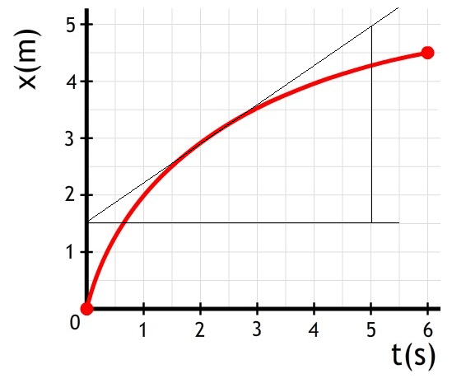

2 ❶ Teken een raaklijn bij t = 5,0 s  
❶ v = Δx/Δt   
❶ v = (42,5-0) / 17 = 2,5 m/s

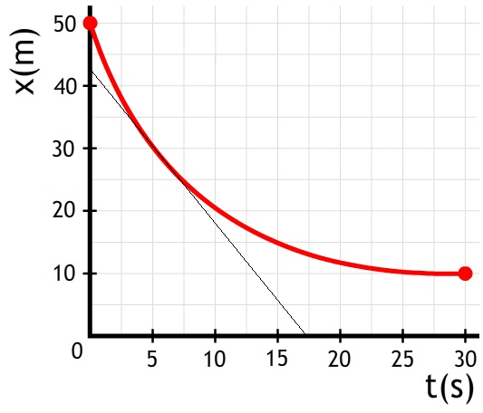

3 ❶ Teken een raaklijn op tijdstip t = 0 s.  
❶ v = Δx/Δt  
❶ v = (5,0-0)/2,5 = 2,0 m/s  
❶ Teken een raaklijn op t = 6,0 s.  
❶ v = Δx/Δt   
❶ v = (0-5,0)/2,5 = -2,0m/s.  
❶ Op tijdstip t = 3,0 s loopt de grafiek even horizontaal. Hier staat het voorwerp dus stil:  
v = 0 m/s.

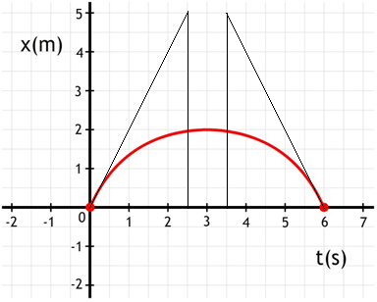

4 ❶ Teken de raaklijn op tijdstip t = 0 s.  
❶ v = Δx/Δt   
❶ v = (5,0 – 0)/1,3 = 3,8 m/s.

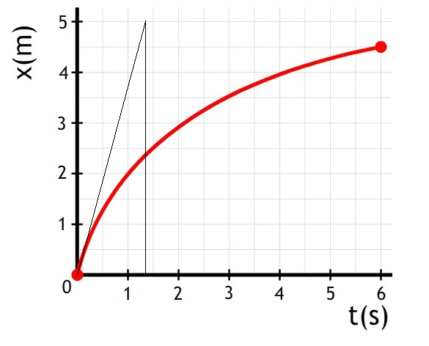

5 ❶ De snelheid is maximaal als de grafiek het steilst loopt. Dit gebeurt bij ongeveer tussen t = 3,0 s en t = 3,2 s. Hier tekenen we een raaklijn.   
❶ v = Δx/Δt  
❶ v = (5,0 - 0)/2,0 = 2,5 m/s.

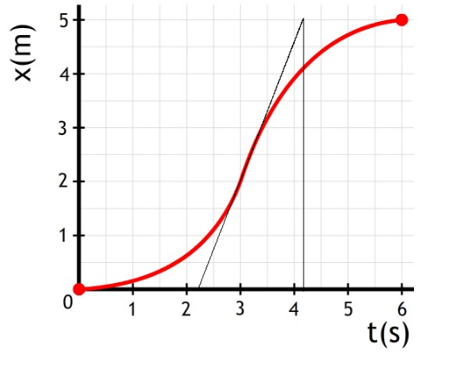

6 ❶ Teken de raaklijn bij t = 20 s.   
❶ a = Δv/Δt  
❶ a = 1,2 / 36 = 0,033 m/s2

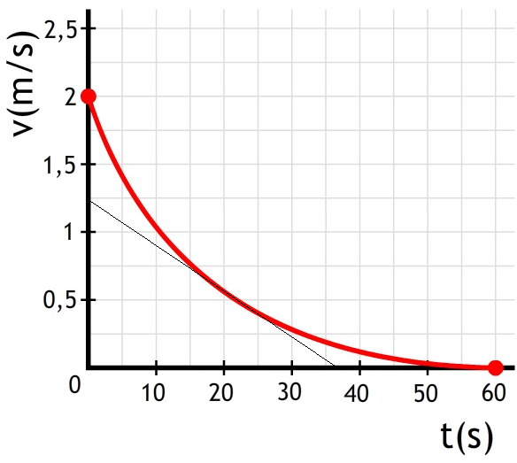

7 De maximale snelheid kunnen we direct aflezen:  
❶ vmax = 20 m/s  
❶ Voor de maximale versnelling tekenen we een raaklijn waar de grafiek het steilst loopt. Dit gebeurt bij t = 0 s.  
❶ a = Δv/Δt  
❶ a = 25 / 2,8 = 8,9 m/s2

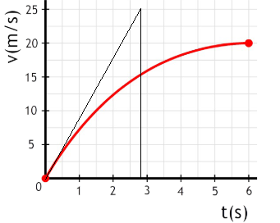

8 Op tijdstip t = 1,0 s hebben we geen raaklijn nodig:  
❶ a = Δv/Δt  
❶ a = 3,5 / 1,5 = 2,3 m/s2❶ Voor t = 4,0 s tekenen we de volgende raaklijn:  
❶ a = Δv/Δt  
❶ a = 5,0 / 5,25 = 0,95 m/s2  
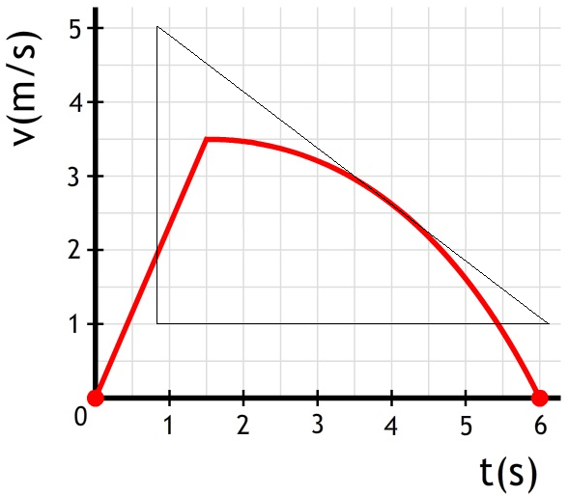

9

1. ❶ Nee. Gedurende de gehele beweging versnelt het voorwerp. De snelheid v blijft immers stijgen (en uiteindelijk wordt de snelheid constant).
2. ❶ De versnelling is maximaal waar het (v,t)-diagram het steilst loopt. Hier tekenen we een raaklijn.   
   ❶ a = Δv / Δt  
   ❶ a =70 / 1,85 = 38 m/s2

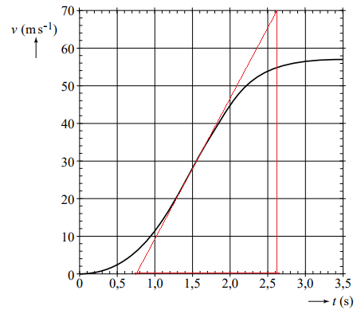

**Paragraaf 5: De tweede wet van Newton**

1 ❶ [F] =[m][a] = kg m/s2

2

1. m = 30 kg  
   a = 0,60 m/s2  
   ❶ Fres = ma  
   ❶ Fres = 30 x 0,60 = 18 N
2. ❶ Fres = Fspier – Fw  
   Fspier = Fres + Fw  
   ❶ Fspier = 18 + 15 = 33 N

3

1. m = 3,5 x 103 kg  
   Δt = 25 s  
   ❶ vb = 0 m/s  
   ❶ ve = 100 / 3,6 = 27,8 m/s  
   a = Δv / Δt  
   ❶ a = (27,8 - 0) / 25 = 1,1 m/s2  
   ❶ Fres = ma  
   ❶ Fres = 3,5 x 103 x 1,1 = 3,9 x 103 N
2. ❶ Fres = Fmotor – Fw  
   Fmotor = Fres + Fw  
   ❶ Fmotor = 3,9 x 103 + 3,0 x 103 = 6,9 x 103 N

4 m = 3,0 x 103 kg  
We delen de grafiek op in de vier voor de hand liggende delen:  
**Deel 1:**   
a = Δv/Δt   
❶ a = 30 / 15 = 2 m/s2  
 Fres = ma   
❶ Fres = 3,0 x 103 x 2 = 6,0 x 103N  
**Deel 2:**   
a = Δv/Δt   
❶ a = 30 / 10 = 3 m/s2   
Fres = ma   
❶ Fres = 3,0 x 103 x 3 = 9,0 x 103N **Deel 3:**   
a = Δv/Δt  
❶ a = 0 / 15 = 0 m/s2   
Fres = ma   
❶ Fres = 3,0 x 103 x 0 = 0,0 N  
**Deel 4:**   
a = Δv/Δt   
❶ a = -60 / 5 = -12 m/s2   
Fres = ma   
❶ Fres = 3,0 x 103 x -12 = -36 x 103 N

5

1. m = 75 kg  
   ❶ Teken de raaklijn op tijdstip t = 0s om de versnelling te vinden.   
   a = Δv/Δt  
   ❶ a = 4,0 / 0,08 = 50 m/s2  
   ❶ Fres = ma  
   ❶ Fres = 75 x 50 = 3,8 x 103 N

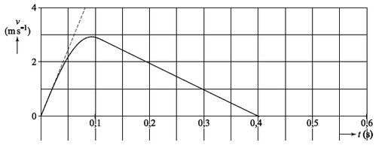

1. ❶ Fres = Fafzet – Fz  
   Fres + Fz = Fafzet  
   ❶ 3750 + 75 x 9,81 = 4,5 x 103N

6 m = 2,4 x 103 kg  
❶ We berekenen eerste de versnelling met een raaklijn.   
a = Δv/Δt  
❶ a = 5,0 / 0,8 = 6,25 m/s2  
Fres = ma   
❶ Fres = 2,4 x 103 x 6,25 = 1,5 x 104 N  
❶ Fres = Fmotor – FzFres + Fz = Fmotor   
❶ Fmotor = 1,5 x 104 + 2,4 x 103 x 9,81 = 3,9 x 104 N

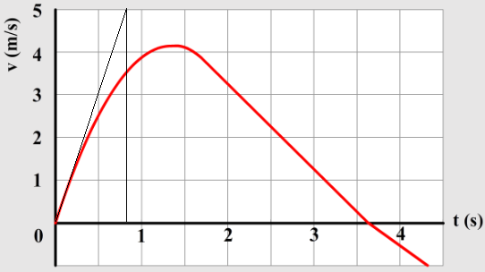

7 Δt = 12 s  
❶ vb = 50 / 3,6 = 13,89 m/s  
ve = 70 / 3,6 = 19,44 m/s  
Δv = ve - vb  
❶ Δv = 19,44 – 13,89 = 5,56 m/s  
a = Δv/Δt  
❶ a = 5,56 / 12 = 0,46 m/s2  
Fres = ma   
❶ Fres = 3,0 x 103 x 0,46 = 1389 N  
❶ Fres = Fmotor – FwFw = Fmotor – Fres  
❶ Fw = 1,5 x 103 – 1389 = 1,1 x 102 N

8 Op een tijdstip naar keuze gaan we de versnelling en de resulterende kracht bepalen. Neem bijvoorbeeld tijdstip t = 0,01 s. Hier lezen we de resulterende kracht af als 6,5 x 103 N.   
❶ Fres = 6,5 x 103 N  
❶ Op hetzelfde tijdstip maken we in het linker diagram een raaklijn.  
a = Δv / Δt  
❶ a = 2,0 x 103 / 0,035 = 5,7 x 104 m/s2m = Fres / a  
❶ m = 6,5 x 103 / (5,7 x 104) = 1,1 x 102 kg  
Dit komt overeen met de 112 kg die genoemd is in de vraag.  
  
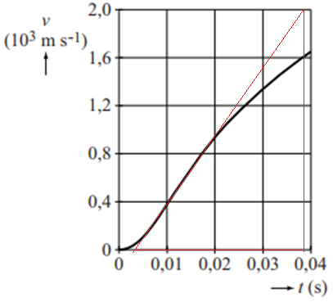

//////// OUD

9

1. Op het laagste punt is de snelheid even nul. Dit gebeurt rond de 1,48 seconden.
2. Dit doen we door het oppervlak onder de grafiek te bepalen. Voor één hokje geldt:   
   0,5 x 0,1 = 0,05 m.   
   Er zijn 18,5 hokjes:  
   18,5 x 0,05 = 0,93 m.
3. Hiervoor tekenen we een raaklijn:  
   a = Δv/Δt  
   a = 5,0 / 0,20 = 25 m/s2

